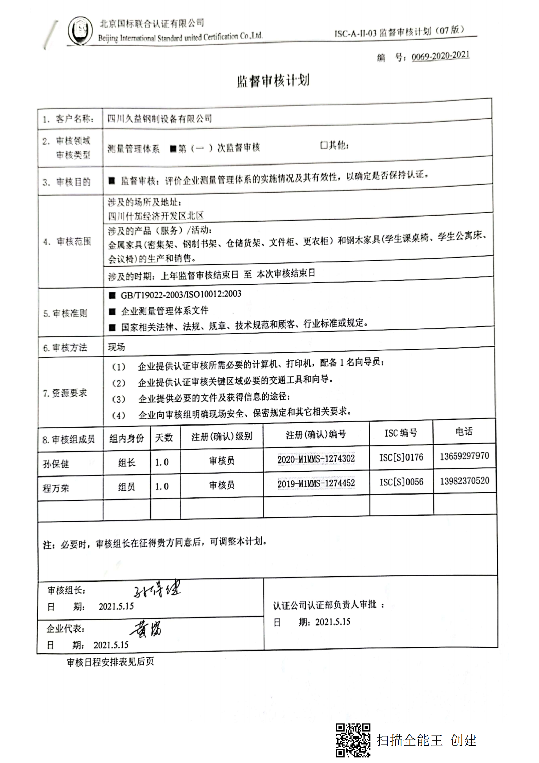
编 号：0069-2020-2021
监督审核计划
1．客户名称： | 四川久益钢制设备有限公司
2．审核领域  审核类型 | 测量管理体系 ■第（一 ）次监督审核 □其他：
3．审核目的 | ■ 监督审核：评价企业测量管理体系的实施情况及其有效性，以确定是否保持认证。
4．审核范围 | 涉及的场所及地址：  四川什邡经济开发区北区
4．审核范围 | 涉及的产品（服务）/活动：  金属家具(密集架、钢制书架、仓储货架、文件柜、更衣柜）和钢木家具(学生课桌椅、学生公寓床、会议椅)的生产和销售。
4．审核范围 | 涉及的时期：上年监督审核结束日 至 本次审核结束日
5.审核准则 | ■ GB/T19022-2003/ISO10012:2003  ■ 企业测量管理体系文件  ■ 国家相关法律、法规、规章、技术规范和顾客、行业标准或规定。
6.审核方法 | 现场
7.资源要求 | - 企业提供认证审核所需必要的计算机、打印机，配备1名向导员；  - 企业提供认证审核关键区域必要的交通工具和向导。  （3） 企业提供必要的文件及获得信息的途径；  （4） 企业向审核组明确现场安全、保密规定和其它相关要求。
8.审核组成员 | 组内身份 | 天数 | 注册(确认)级别 | 注册(确认)编号 | ISC编号 | 电话
孙保健 | 组长 | 1.0 | 审核员 | 2020-M1MMS-1274302 | ISC[S]0176 | 13659297970
程万荣 | 组员 | 1.0 | 审核员 | 2019-M1MMS-1274452 | ISC[S]0056 | 13982370520
注：必要时，审核组长在征得贵方同意后，可调整本计划。

审核组长：  日 期： 2021.5.15 |  |  |  | 认证公司认证部负责人审批 ：  日 期：2021.5.15
企业代表：
日 期： 2021.5.15
审核日程安排表见后页

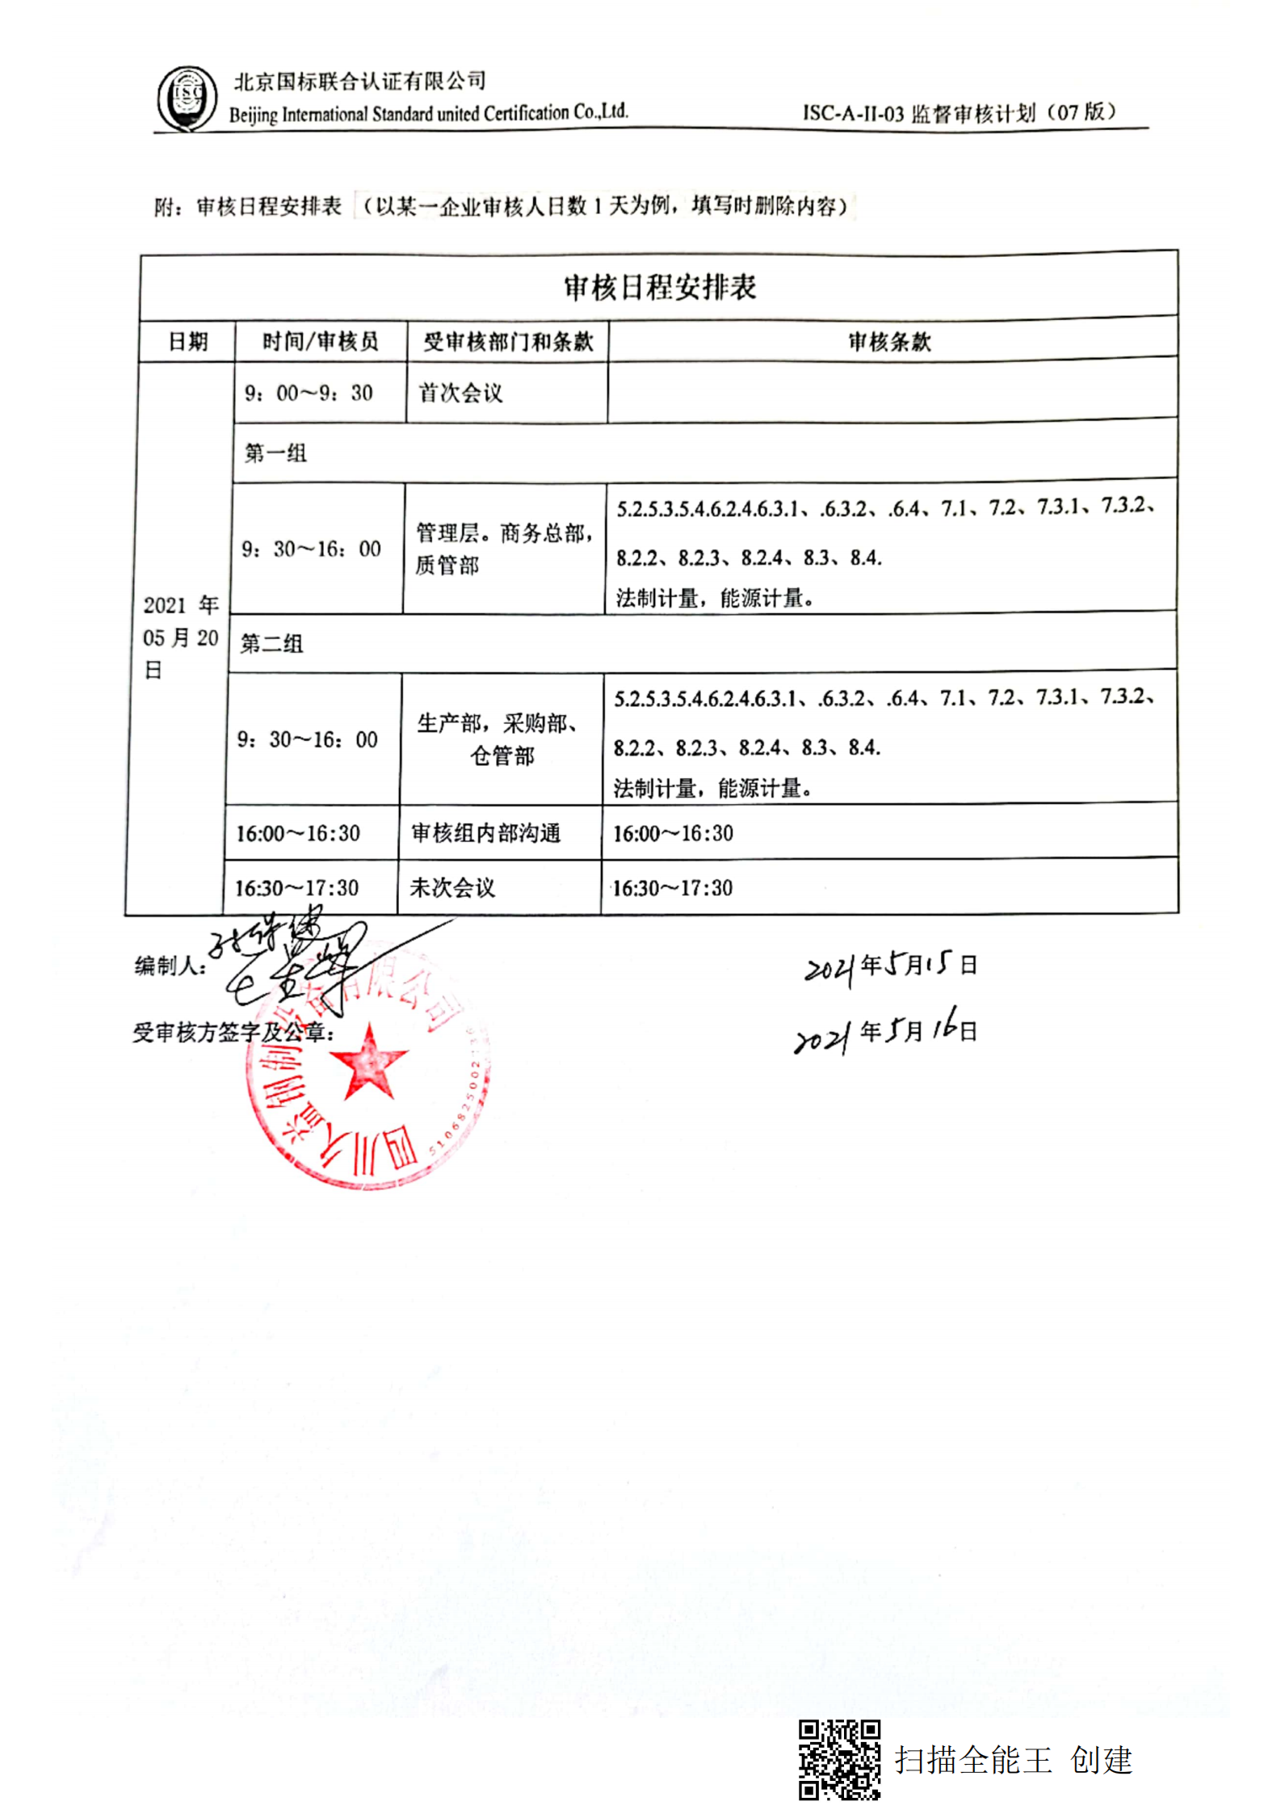
附：审核日程安排表

审核日程安排表
日期 | 时间/审核员 | 受审核部门和条款 | 审核条款
2021年05月20日 | 9：00～9：30 | 首次会议
2021年05月20日 | 第一组
2021年05月20日 | 9：30～16：00 | 管理层。商务总部，质管部 | 5.2.5.3.5.4.6.2.4.6.3.1、.6.3.2、.6.4、7.1、7.2、7.3.1、7.3.2、8.2.2、8.2.3、8.2.4、8.3、8.4.  法制计量，能源计量。
2021年05月20日 | 第二组
2021年05月20日 | 9：30～16：00 | 生产部，采购部、仓管部 | 5.2.5.3.5.4.6.2.4.6.3.1、.6.3.2、.6.4、7.1、7.2、7.3.1、7.3.2、8.2.2、8.2.3、8.2.4、8.3、8.4.  法制计量，能源计量。
2021年05月20日 | 16:00～16:30 | 审核组内部沟通 | 16:00～16:30
2021年05月20日 | 16:30～17:30 | 未次会议 | 16:30～17:30
编制人： 2021 年 05月 15 日

受审核方签字及公章： 2021年 05月 15 日

